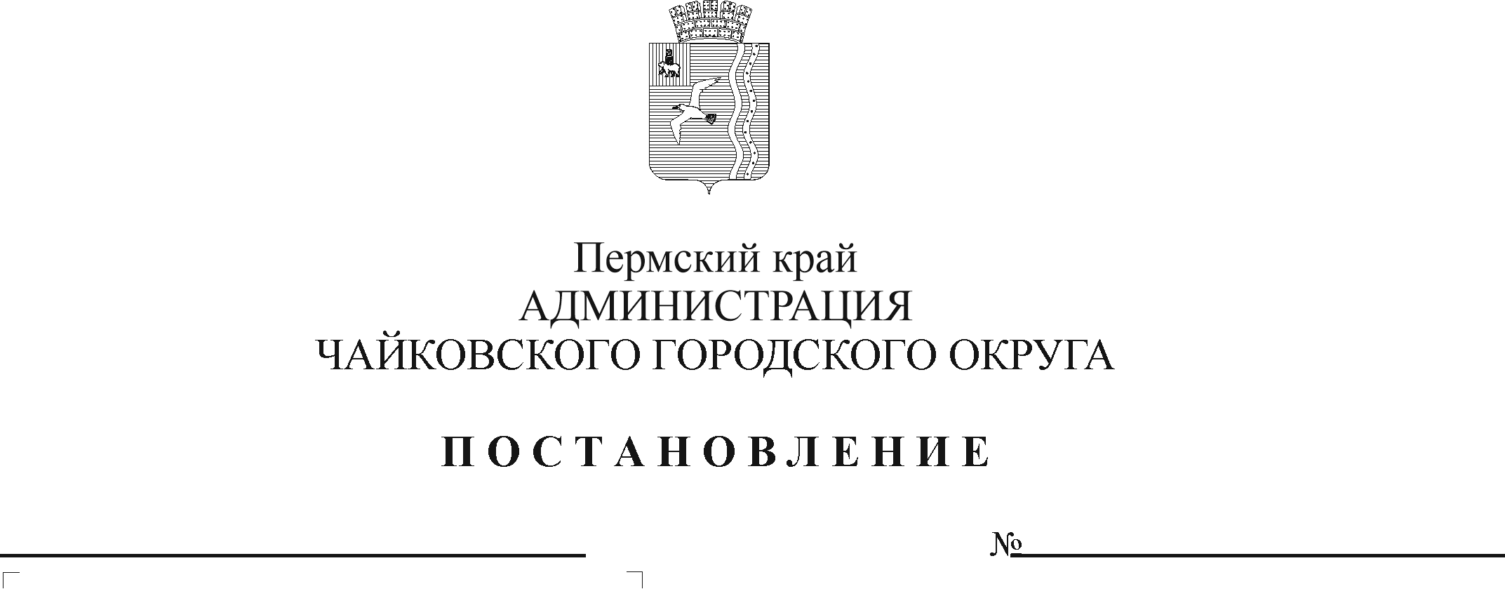
О внесении изменений в Порядок предоставления и расходования бюджетных средств на выполнение отдельных мероприятий муниципальной программы «Развитие культуры и молодежной политики Чайковского городского округа» муниципальным бюджетным (автономным) учреждениям, находящимся в ведении Управления культуры и молодежной политики администрации Чайковского городского округа, утвержденный постановлением администрации города Чайковского от 06.05.2019 № 926

В соответствии со статьей 78.1 Бюджетного кодекса Российской Федерации, Федеральным законом от 6 октября 2003 г. № 131-ФЗ «Об общих принципах организации местного самоуправления в Российской Федерации», Уставом Чайковского городского округа
ПОСТАНОВЛЯЮ:
1. Внести в Порядок предоставления и расходования бюджетных средств на выполнение отдельных мероприятий муниципальной программы «Развитие культуры и молодежной политики Чайковского городского округа» муниципальным бюджетным (автономным) учреждениям, находящимся в ведении Управления культуры и молодежной политики администрации Чайковского городского округа, утвержденный постановлением администрации города Чайковского от 6 мая 2019 г. № 926 (в редакции постановлений от 04.10.2019 № 1626, от 28.10.2019 № 1756, от 27.02.2020 № 209, от 24.03.2020 № 313, от 27.08.2020 № 785, от 04.12.2020 № 1179, от 11.03.2021 № 206, от 25.06.2021 № 609, от 19.08.2021 № 861, от 13.09.2021 № 926, от 18.11.2021 № 1190) следующие изменения:
1.1. дополнить пунктом 2.12.4.6 следующего содержания:
«2.12.4.6. Государственная поддержка отрасли культуры (приобретение передвижных многофункциональных культурных центров (автоклубов) для обслуживания сельского населения). Целью предоставления субсидий является обеспечение качественно нового уровня развития инфраструктуры культуры. Субсидии на иные цели предоставляются в рамках реализации регионального проекта «Культурная среда» национального проекта «Культура».
В соответствии с постановлением Правительства Пермского края от 31 марта 2017 г. № 187-п «Об утверждении Порядка предоставления, распределения и расходования субсидий из бюджета Пермского края, в том числе с участием средств федерального бюджета, бюджетам муниципальных образований Пермского края на поддержку отрасли культуры и признании утратившими силу отдельных постановлений Правительства Пермского края» субсидии на иные цели расходуются на приобретение передвижных многофункциональных культурных центров (автоклубов) для обслуживания сельского населения.
Результатом предоставления субсидии на иные цели является единица приобретенных передвижных многофункциональных культурных центров (автоклубов) для обслуживания сельского населения Чайковского городского округа. Значение результата предоставления субсидий на иные цели устанавливается Соглашением.»;
1.2. в пункте 2.13:
1.2.1. подпункт 4 изложить в новой редакции:
«4) обновление материально-технической базы муниципальных учреждений. Средства расходуются на: установку, монтаж, приобретение оборудования, комплектов оборудования (комплектующее оборудование, поставляемое отдельно или вместе с основной единицей оборудования) и инвентаря (в том числе малоценного и быстро изнашиваемого), мебели; приобретение и оснащение автотранспорта;»;
1.2.2. абзац двенадцатый изложить в новой редакции:
«Результатом предоставления субсидии на иные цели является количество учреждений, в которых проведены мероприятия; количество разработанных проектно-сметных документаций; единица приобретенного автотранспорта. Значение результата предоставления субсидий на иные цели устанавливается Соглашением.».
2. Опубликовать постановление в газете «Огни Камы» и разместить на официальном сайте администрации Чайковского городского округа.
3. Постановление вступает в силу после его официального опубликования.

Глава городского округа –
глава администрации
Чайковского городского округа Ю.Г. Востриков
МНПА

